Маңғыстау облысы әкімдігінің 2015 жылғы 11 тамыздағы № 241 "Кәсіпкерлік саласындағы мемлекеттік көрсетілетін қызметтер регламенттерін бекіту туралы" қаулысына өзгерістер енгізу туралы
Күшін жойған
Маңғыстау облысы әкімдігінің 2017 жылғы 14 сәуірдегі № 74 қаулысы. Маңғыстау облысы Әділет департаментінде 2017 жылғы 16 мамырда № 3358 болып тіркелді. Күші жойылды-Маңғыстау облысы әкімдігінің 2020 жылғы 8 сәуірдегі № 54 қаулысымен
Ескерту. Күші жойылды - Маңғыстау облысы әкімдігінің 08.04.2020 № 54(алғашқы ресми жарияланған күнінен кейін күнтізбелік он күн өткен соң қолданысқа енгізіледі) қаулысымен.
РҚАО-ның ескертпесі.
Құжаттың мәтінінде түпнұсқаның пунктуациясы мен орфографиясы сақталған.
Қазақстан Республикасының 2001 жылғы 23 қаңтардағы "Қазақстан Республикасындағы жергілікті мемлекеттік басқару және өзін-өзі басқару туралы", 2013 жылғы 15 сәуірдегі "Мемлекеттік көрсетілетін қызметтер туралы" Заңдарына және Қазақстан Республикасы Ұлттық экономика министрінің 2016 жылғы 24 маусымдағы № 281 "Кәсіпкерлік саласындағы мемлекеттік көрсетілетін қызметтер стандарттарын бекіту туралы" Қазақстан Республикасы Ұлттық экономика министрінің 2015 жылғы 24 сәуірдегі № 352 бұйрығына өзгерістер мен толықтырулар енгізу туралы" бұйрығына (нормативтік құқықтық актілерді мемлекеттік тіркеу Тізілімінде № 13992 болып тіркелген) сәйкес облыс әкімдігі ҚАУЛЫ ЕТЕДІ:
1. Маңғыстау облысы әкімдігінің 2015 жылғы 11 тамыздағы № 241 "Кәсіпкерлік саласындағы мемлекеттік көрсетілетін қызметтер регламенттерін бекіту туралы" қаулысына (нормативтік құқықтық актілерді мемлекеттік тіркеу Тізілімінде № 2829 болып тіркелген, 2015 жылғы 29 қыркүйектегі № 173 "Маңғыстау" газетінде жарияланған) мынадай өзгерістер енгізілсін:
"Бизнестің жол картасы - 2020" бизнесті қолдау мен дамытудың бірыңғай бағдарламасы шеңберінде кредиттер бойынша сыйақы мөлшерлемесінің бір бөлігіне субсидия беру" мемлекеттік көрсетілетін қызмет регламентінде:

5 тармақта:
3) тармақша мынадай редакцияда жазылсын:
"3) жауапты орындаушы құжаттар топтамасының және қажетті тиісті ақпараттың толықтығын тексеруді жүргізеді, оны Өңірлік үйлестіру кеңесінің
(бұдан әрі – ӨҮК) қарауына жолдайды – 12 (он екі) жұмыс күн.
Нәтижесі – құжаттар топтамасын ӨҮК қарауына жолдау;";
мынадай мазмұндағы 5-1 тармақпен толықтырылсын:
"5-1. Көрсетілетін қызметті беруші мынадай:
1) көрсетілетін қызметті алушының мемлекеттік көрсетілетін қызметті алу үшін ұсынған құжаттарының және (немесе) олардағы деректердің (мәліметтердің) дұрыс еместігін анықтау;
2) көрсетілетін қызметті алушының және (немесе) мемлекеттік қызметті көрсету үшін қажетті ұсынылған материалдардың, объектілердің, деректердің және мәліметтердің Қазақстан Республикасының нормативтік құқықтық актілерінде белгіленген талаптарға сәйкес келмеуі негіздері бойынша мемлекеттік қызметті көрсетуден бас тартады.";

7 тармақта:
3) мынадай редакцияда жазылсын:
"3) жауапты орындаушы ұсынылған құжаттар топтамасының толықтығын тексереді, оны ӨҮК қарауына жолдайды – 12 (он екі) жұмыс күн;";
регламенттің қосымшасы осы қаулының 1 қосымшасына сәйкес жаңа редакцияда жазылсын.
"Бизнестің жол картасы – 2020" бизнесті қолдау мен дамытудың бірыңғай бағдарламасы шеңберінде жеке кәсіпкерлік субъектілерінің кредиттері бойынша кепілдіктер беру" мемлекеттік көрсетілетін қызмет регламентінде:

5 тармақ мынадай редакцияда жазылсын:
"5. Мемлекеттік қызметті көрсету процесінің құрамына кіретін әрбір рәсімнің (іс-қимылдың) мазмұны, оның орындалу ұзақтығы:
180 миллион теңгеден жоғары кредиттер бойынша:
1) көрсетілетін қызметті берушінің кеңсе қызметкері көрсетілетін қызметті алушы ұсынған құжаттар топтамасын қабылдауды, оларды тіркеуді жүзеге асырады – 20 (жиырма) минут.
Нәтижесі – көрсетілетін қызметті берушінің кеңсесінде тіркеу;
2) көрсетілетін қызметті берушінің басшысы жауапты орындаушыны белгілейді, тиісті бұрыштама қояды – 1 (бір) жұмыс күн.
Нәтижесі – көрсетілетін қызметті беруші басшысының бұрыштамасы;
3) жауапты орындаушы құжаттар топтамасының және қажетті тиісті ақпараттың толықтығын тексеруді жүргізеді, оны ӨҮК қарауына жолдайды – 3 (үш) жұмыс күн.
Нәтижесі – құжаттар топтамасын ӨҮК қарауына жолдау;
4) ӨҮК ұсынылған құжаттар топтамасын қарауды және талқылауды жүзеге асырады, тиісті шешім қабылдайды – 3 (үш) жұмыс күн.
Нәтижесі – ӨҮК отырысының хаттамасы;
5) жауапты орындаушы ӨҮК отырысының хаттамасынан үзінді көшірменің жобасын дайындайды – 2 (екі) жұмыс күн.
Нәтижесі – ӨҮК отырысының хаттамасынан үзінді көшірменің жобасы;
6) көрсетілетін қызметті берушінің басшысы ӨҮК отырысының хаттамасынан үзінді көшірменің жобасын қарайды және қол қояды – 2 (екі) сағат.
Нәтижесі – қол қойылған ӨҮК отырысының хаттамасынан үзінді көшірме;
7) көрсетілетін қызметті берушінің кеңсе қызметкері көрсетілетін қызметті алушыға, банкке және "Даму" кәсіпкерлікті дамыту қоры" акционерлік қоғамына ӨҮК отырысының хаттамасынан үзінді көшірмені береді – 1 (бір) жұмыс күн.
Нәтижесі – ӨҮК отырысының хаттамасынан үзінді көшірме;
180 миллион теңгеге дейінгі кредиттер бойынша:
1) "Даму" кәсіпкерлікті дамыту қоры" акционерлік қоғамының көрсетілетін қызметті берушінің кеңсе қызметкері екінші деңгейдегі банктен құжаттарды қабылдайды, тіркейді және оларды басшыға жібереді – 20 (жиырма) минут;
2) "Даму" кәсіпкерлікті дамыту қоры" акционерлік қоғамының көрсетілетін қызметті берушінің басшысы құжаттармен танысқаннан кейін жауапты орындаушысын анықтайды – 2 (екі) сағат;
3) жауапты орындаушы алған құжаттарды қарайды және жобаны кепілдік беру/бермеу туралы шешімді қабылдау үшін "Даму" кәсіпкерлікті дамыту қоры" акционерлік қоғамының уәкілетті органының қарауына шығарады – 2 (екі) жұмыс күн;
4) "Даму" кәсіпкерлікті дамыту қоры" акционерлік қоғамының көрсетілетін қызметті берушісі 1 (бір) жұмыс күн ішінде банкке "Даму" кәсіпкерлікті дамыту қоры" акционерлік қоғамының кепілдік беру мүмкіндігі (мүмкін еместігі) туралы шешімі бар хатын жолдайды;
5) банк және көрсетілетін қызметті беруші "Даму" кәсіпкерлікті дамыту қоры" акционерлік қоғамының кепілдендіру мүмкіндігі туралы оң шешімі бар хатын алғаннан кейін банктік қарыз шартын, кепілхат (-тар) шарт (-тарын) жасасады;
веб-портал 180 миллион теңгеге дейінгі кредиттер бойынша "Даму" кәсіпкерлікті дамыту қоры" акционерлік қоғамы банктен құжаттарды алған күннен кейін – 5 (бес) жұмыс күн.";
мынадай мазмұндағы 5-1 тармақпен толықтырылсын:
"5-1. Көрсетілетін қызметті беруші мынадай:
1) көрсетілетін қызметті алушының мемлекеттік көрсетілетін қызметті алу үшін ұсынған құжаттарының және (немесе) олардағы деректердің (мәліметтердің) дұрыс еместігін анықтау;
2) көрсетілетін қызметті алушының және (немесе) мемлекеттік қызметті көрсету үшін қажетті ұсынылған материалдардың, объектілердің, деректердің және мәліметтердің Қазақстан Республикасының нормативтік құқықтық актілерінде белгіленген талаптарға сәйкес келмеуі;
3) уәкілетті мемлекеттік органның мемлекеттік қызметті көрсету үшін талап етілетін келісім туралы сұрау салуға берілген теріс жауабы, сондай-ақ сараптаманың, зерттеудің не тексерудің теріс қорытындысы;
4) көрсетілетін қызметті алушыға қатысты оның қызметіне немесе белгілі бір мемлекеттік көрсетілетін қызметті алуды талап ететін жекелеген қызмет түрлеріне тыйым салу туралы соттың заңды күшіне енген шешімінің (үкімінің) болуы;
5) көрсетілетін қызметті алушыға қатысты соттың заңды күшіне енген шешімінің болуы, оның негізінде көрсетілетін қызметті алушының
мемлекеттік көрсетілетін қызметті алумен байланысты арнайы құқығынан айырылуы негіздері бойынша мемлекеттік қызметті көрсетуден бас тартады.";

7 тармақта:
3), 4) және 5) тармақшалар мынадай редакцияда жазылсын:
"3) жауапты орындаушы ұсынылған құжаттар топтамасының толықтығын тексереді, оны ӨҮК қарауына жолдайды – 3 (үш) жұмыс күн;
4) ӨҮК ұсынылған құжаттар топтамасын қарайды, тиісті шешім қабылдайды, жауапты орындаушыға ӨҮК отырысының хаттамасын береді – 3 (үш) жұмыс күн;
5) жауапты орындаушы ӨҮК отырысының хаттамасынан үзінді көшірменің жобасын дайындайды және оны көрсетілетін қызметті берушінің басшысына қол қою үшін береді – 2 (екі) жұмыс күн;";
регламенттің қосымшасы осы қаулының 2 қосымшасына сәйкес жаңа редакцияда жазылсын.
"Бизнестің жол картасы – 2020" бизнесті қолдау мен дамытудың бірыңғай бағдарламасы шеңберінде мемлекеттік гранттар беру" мемлекеттік көрсетілетін қызмет регламентінде:

5 тармақта:
3) және 10) тармақшалар мынадай редакцияда жазылсын:
"3) жауапты орындаушы құжаттар топтамасының және қажетті тиісті ақпараттың толықтығын тексеруді жүргізеді, оны конкурстық комиссияның қарауына жолдайды – 23 (жиырма үш) жұмыс күн.
Нәтижесі – құжаттар топтамасын конкурстық комиссияның қарауына жолдау;
10) көрсетілетін қызметті берушінің басшысы, "Даму" кәсіпкерлікті дамыту қоры" акционерлік қоғамы және көрсетілетін қызметті алушы шарт жасасады – 10 (он) жұмыс күн.
Нәтижесі – қол қойылған шарт.";
мынадай мазмұндағы 5-1 тармақпен толықтырылсын:
"5-1. Көрсетілетін қызметті беруші мынадай:
1) көрсетілетін қызметті алушының мемлекеттік көрсетілетін қызметті алу үшін ұсынған құжаттарының және (немесе) олардағы деректердің (мәліметтердің) дұрыс еместігін анықтау;
2) көрсетілетін қызметті алушының және (немесе) мемлекеттік қызметті көрсету үшін қажетті ұсынылған материалдардың, объектілердің, деректердің және мәліметтердің Қазақстан Республикасының нормативтік құқықтық актілерінде белгіленген талаптарға сәйкес келмеуі негіздері бойынша мемлекеттік қызметті көрсетуден бас тартады.";

7 тармақта:
3) және 10) тармақшалар мынадай редакцияда жазылсын:
"3) жауапты орындаушы ұсынылған құжаттар топтамасының толықтығын тексереді, оны конкурстық комиссияның қарауына жолдайды – 23 (жиырма үш) жұмыс күн;
10) көрсетілетін қызметті берушінің басшысы, "Даму" кәсіпкерлікті дамыту қоры" акционерлік қоғамы және көрсетілетін қызметті алушы шарт жасасады – 10 (он) жұмыс күн.";
регламенттің қосымшасы осы қаулының 3 қосымшасына сәйкес жаңа редакцияда жазылсын.
"Бизнестің жол картасы – 2020" бизнесті қолдау мен дамытудың бірыңғай бағдарламасы шеңберінде өндірістік (индустриялық) инфрақұрылымды дамыту бойынша қолдау көрсету" мемлекеттік көрсетілетін қызмет регламентінде:
мынадай мазмұндағы 5-1 тармақпен толықтырылсын:
"5-1. Көрсетілетін қызметті беруші мынадай:
1) көрсетілетін қызметті алушының мемлекеттік көрсетілетін қызметті алу үшін ұсынған құжаттарының және (немесе) олардағы деректердің (мәліметтердің) дұрыс еместігін анықтау;
2) көрсетілетін қызметті алушының және (немесе) мемлекеттік қызметті көрсету үшін қажетті ұсынылған материалдардың, объектілердің, деректердің және мәліметтердің Қазақстан Республикасының нормативтік құқықтық актілерінде белгіленген талаптарға сәйкес келмеуі негіздері бойынша мемлекеттік қызметті көрсетуден бас тартады.".
2. "Маңғыстау облысының кәсіпкерлік және сауда басқармасы" мемлекеттік мекемесі (В.Т. Мұстапаева) осы қаулының Қазақстан Республикасы нормативтік құқықтық актілерінің эталондық бақылау банкінде және бұқаралық ақпарат құралдарында ресми жариялануын, Маңғыстау облысы әкімдігінің интернет – ресурсында орналасуын қамтамасыз етсін.
3. Осы қаулының орындалуын бақылау Маңғыстау облысы әкімінің орынбасары Ш.Л. Илмұханбетоваға жүктелсін.
4. Осы қаулы әділет органдарында мемлекеттік тіркелген күннен бастап күшіне енеді және ол алғашқы ресми жарияланған күнінен кейін күнтізбелік он күн өткен соң қолданысқа енгізіледі.
Облыс әкімі | Е. Тоғжанов
"КЕЛІСІЛДІ"
"Маңғыстау облысының
кәсіпкерлік және сауда басқармасы"
мемлекеттік мекемесінің басшысы
В.Т.Мұстапаева
"__14__"______04_____ 2017 ж.
Маңғыстау облысы әкімдігінің
2017 жылғы "14" 04
№ 74 қаулысына 1 қосымша
"Бизнестің жол картасы – 2020"
бизнесті қолдау мен дамытудың бірыңғай бағдарламасы шеңберінде кредиттер бойынша сыйақы мөлшерлемесінің бір бөлігіне субсидия беру" мемлекеттік көрсетілетін қызмет регламентіне
Қосымша
"Бизнестің жол картасы – 2020" бизнесті қолдау мен дамытудың бірыңғай бағдарламасы шеңберінде кредиттер бойынша сыйақы мөлшерлемесінің бір бөлігіне субсидия беру" мемлекеттік көрсетілетін қызметтің бизнес-процестерінің анықтамалығы

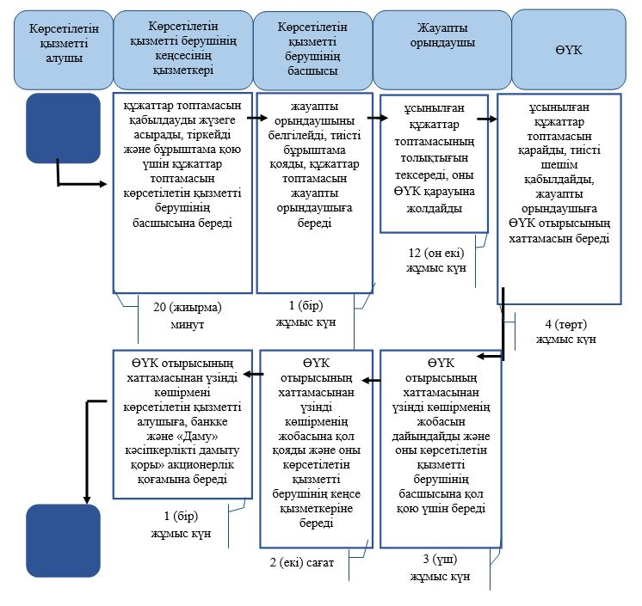

Шартты белгілер:

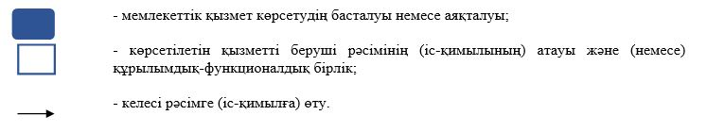

Маңғыстау облысы әкімдігінің
2017 жылғы "14" 04
№ 74 қаулысына 2 қосымша
"Бизнестің жол картасы – 2020"
бизнесті қолдау мен дамытудың бірыңғай бағдарламасы шеңберінде жеке
кәсіпкерлік субъектілерінің кредиттері бойынша кепілдіктер беру" мемлекеттік көрсетілетін қызмет регламентіне
Қосымша
"Бизнестің жол картасы – 2020" бизнесті қолдау мен дамытудың бірыңғай бағдарламасы шеңберінде жеке кәсіпкерлік субъектілерінің кредиттері бойынша кепілдіктер беру" мемлекеттік көрсетілетін қызметтің бизнес-процестерінің анықтамалығы

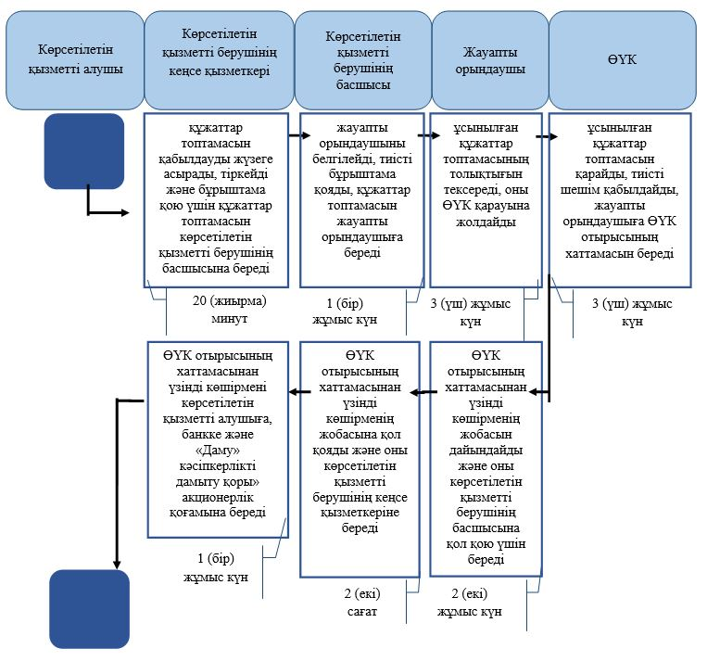

Шартты белгілер:

Маңғыстау облысы әкімдігінің
2017 жылғы "14" 04
№ 74 қаулысына 3 қосымша
"Бизнестің жол картасы– 2020"
бизнесті қолдау мен дамытудың бірыңғай бағдарламасы шеңберінде мемлекеттік
гранттар беру" мемлекеттік көрсетілетін қызмет регламентіне
Қосымша
"Бизнестің жол картасы – 2020" бизнесті қолдау мен дамытудың бірыңғай бағдарламасы шеңберінде мемлекеттік гранттар беру" мемлекеттік қызмет көрсетудің бизнес-процестерінің анықтамалығы

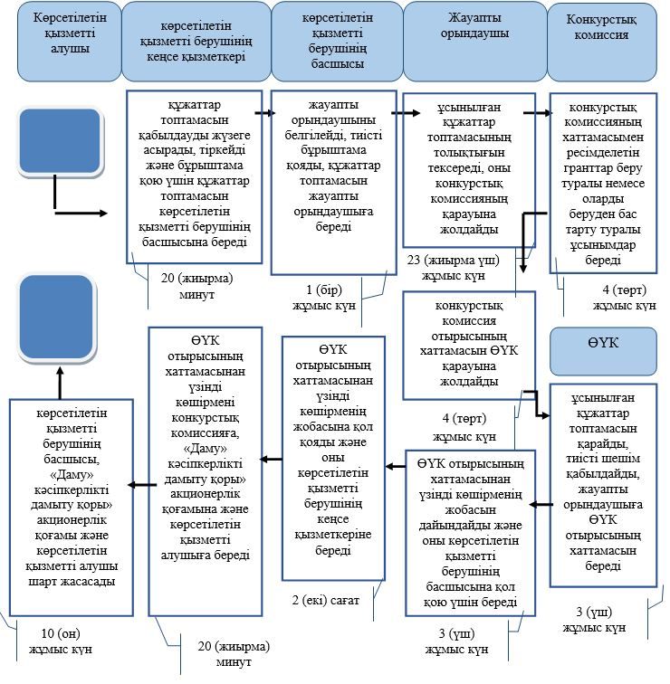

Шартты белгілер:

© 2012. Қазақстан Республикасы Әділет министрлігінің «Қазақстан Республикасының Заңнама және құқықтық ақпарат институты» ШЖҚ РМК

